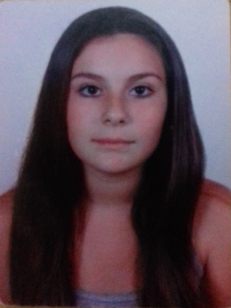
Karolaine da Silva

Brasileira, solteira, 18 anos
R. Hans Varelmann, nº 581
Timbauva – Montenegro – RS
Telefone: (51) 997989236

OBJETIVOS:
Estou a procura de oportunidades para que eu possa desenvolver e adquirir conhecimentos de forma crescente, visando o crescimento profissional e da empresa.

FORMAÇÃO:
Cursando o 3º ano do Ensino Médio no período da tarde, na escola Colégio Estadual Dr. Paulo Ribeiro Campos

CURSOS:
- Curso Qualificação Profissional em Vendas, realizado pela a UNISC de Montenegro no período de 07/06/2014 á 13/12/2014

Informações Adicionais

- Disponibilidade em adquirir novas formações e conhecimentos.
- Disponibilidade de troca de turno da escola.

